Uchwała Nr C III / 472 / 2010
Rady Miasta Pionki
z dnia 27 kwietnia 2010 r.

w sprawie: Uchwalenia Miejskiego Programu Profilaktyki i Rozwiązywania Problemów Alkoholowych oraz Przeciwdziałania Narkomanii i Przemocy w Rodzinie dla Gminy Miasta Pionki na 2010 r.

Na podstawie art. 18 ust. 2 pkt 15 ustawy z dnia 8 marca 1990 r. o samorządzie gminnym (tekst jednolity Dz. U. z 2001 r. Nr 142, poz. 1591 z późn. zm.) w związku z art. 4¹ ust. 2 ustawy z dnia 26 października 1982 r. o wychowaniu w trzeźwości i przeciwdziałaniu alkoholizmowi (tekst jednolity Dz. U z 2007 r. Nr 70, poz. 473 z późn. zm.), art 10 ust. 3 ustawy z dnia 29 lipca 2005 r. o przeciwdziałaniu narkomanii (Dz. U. z 2005 r. Nr 179, poz. 1485 z późn. zm.) i art. 6 ust. 2 pkt 1 ustawy z dnia 29 lipca 2005 r.
o przeciwdziałaniu przemocy w rodzinie (Dz. U z 2005 r. Nr 180, poz. 1493)

Rada Miasta Pionki uchwala, co następuje:

§ 1

Uchwala się Gminny Program Profilaktyki i Rozwiązywania Problemów Alkoholowych oraz Przeciwdziałania Narkomanii i Przemocy w Rodzinie dla Gminy Miasta Pionki na 2010 rok, stanowiący załącznik nr 1 niniejszej uchwały.

§ 2

Wykonanie uchwały powierza się Burmistrzowi Miasta Pionki.

§ 3

Uchwała wchodzi w życie z dniem podjęcia i obowiązuje od 01 stycznia 2010 r.

Przewodniczący Rady Miasta
Dariusz Dolega /-/

Załącznik
do uchwały nr C III / 472 / 2010
Rady Miasta Pionki
z dnia 27 kwietnia 2010 r.

Miejski Program Profilaktyki i Rozwiązywania Problemów Alkoholowych
Oraz Przeciwdziałania Narkomanii i Przemocy w Rodzinie dla Gminy Miasta Pionki na rok 2010

PIONKI 2010

- Wprowadzenie

Problemy wynikające ze stosowania środków uzależniających stanowią obecnie jedną z ważniejszych kwestii społecznych. Zjawiska te mają istotny wpływ zarówno na poczucie bezpieczeństwa społecznego, ogólny stan zdrowia, a także relacje interpersonalne
w środowisku rodzinnym. Uzależnienie jest chorobą niszczącą człowieka we wszystkich sferach jego człowieczeństwa i jego aktywności. Prowadzi do degradacji życia psychicznego, duchowego, moralnego i religijnego. Powoduje stopniową utratę wolności
i odpowiedzialności. Szkody wynikające z nadużywania środków uzależniających występują w bardzo różnych obszarach.
Miejski Program Profilaktyki i Rozwiązywania Problemów Alkoholowych oraz Przeciwdziałania Narkomanii i Przemocy w rodzinie dla Gminy Miasta Pionki na rok 2010 (zwany dalej programem) wytycza główne kierunki działań profilaktycznych oraz działań mających na celu rozwiązywanie problemów wynikających ze stosowania środków uzależniających i integrację osób uzależnionych. Opracowany został zgodnie z treścią:

- Ustawy o wychowaniu w trzeźwości i przeciwdziałaniu alkoholizmowi z dnia 26 października 1982 r. wraz z późniejszymi zmianami,
- Ustawy o przeciwdziałaniu narkomanii z dnia 29 lipca 2005 r.,
- Ustawy o przeciwdziałaniu przemocy w rodzinie z dnia 29 lipca 2005 r.,
- Strategii Integracji i Rozwiązywania Problemów Społecznych Miasta Pionki na lata 2009 – 2015.
Program przedstawia zadania własne gminy wynikające z:
- art. 4¹ ust. 1 ustawy o wychowaniu w trzeźwości i przeciwdziałaniu alkoholizmowi
z dnia 26 października 1982 r. (Dz. U. z 2007 r. Nr 70, poz. 473 z późn. zm.),
- art. 10 ust. 1 ustawy o przeciwdziałaniu narkomanii z dnia 29 lipca 2005 r. (Dz. U.
z 2005 r. Nr 179, poz. 1485 z późn. zm.),
- art. 6 ust. 2 pkt 1 ustawy o przeciwdziałaniu przemocy w rodzinie z dnia 29 lipca 2005 r.(Dz. U z 2005 r. Nr 180, poz. 1493 z późn. zm.).

Zadania wynikające z ustawy o wychowaniu w trzeźwości i przeciwdziałaniu alkoholizmowi obejmują:

- Zwiększenie dostępności pomocy terapeutycznej i rehabilitacyjnej dla osób uzależnionych od alkoholu,
- Udzielanie rodzinom, w których występują problemy alkoholowe, pomocy psychospołecznej i prawnej, a w szczególności ochrony przed przemocą w rodzinie,
- Prowadzenie profilaktycznej działalności informacyjnej i edukacyjnej w zakresie rozwiązywania problemów alkoholowych i przeciwdziałania narkomanii,
w szczególności dla dzieci i młodzieży, w tym prowadzenie pozalekcyjnych zajęć sportowych, a także działań na rzecz dożywiania dzieci uczęszczających
w pozalekcyjnych programach opiekuńczo - wychowawczych,
- Wspomaganie działalności instytucji, stowarzyszeń i osób fizycznych, służącej rozwiązywaniu problemów alkoholowych,
- Podejmowanie interwencji w związku z naruszeniem przepisów określonych w art. 13¹ i 15 ustawy oraz występowanie przed sądem w charakterze oskarżyciela publicznego.

Zadania wynikające z ustawy o przeciwdziałaniu narkomanii obejmują:.
- zwiększenie dostępności pomocy terapeutycznej i rehabilitacyjnej dla osób uzależnionych i osób zagrożonych uzależnieniem;
- udzielanie rodzinom, w których występują problemy narkomanii pomocy psychospołecznej i prawnej;
- prowadzenie profilaktycznej działalności informacyjnej, edukacyjnej oraz szkoleniowej w zakresie rozwiązywania problemów narkomanii, w szczególności dla dzieci
i młodzieży, w tym prowadzenie zajęć sportowo-rekreacyjnych dla uczniów, a także działań na rzecz dożywiania dzieci uczestniczących w pozalekcyjnych programach profilaktyczno- wychowawczych;
- wspomaganie działań instytucji, organizacji pozarządowych i osób fizycznych służących rozwiązywaniu problemów narkomanii;
- pomoc społeczną osobom uzależnionym i rodzinom osób uzależnionych dotkniętym ubóstwem i wykluczeniem społecznym i integrowanie ze środowiskiem lokalym tych osób z wykorzystaniem pracy socjalnej i kontraktu socjalnego.

Zadania wynikające z ustawy o przeciwdziałaniu przemocy w rodzinie obejmują:

- tworzenie gminnego systemu przeciwdziałania przemocy w rodzinie;
- prowadzenie poradnictwa i interwencji w zakresie przeciwdziałania przemocy
w rodzinie;
- opracowanie i realizacja programów ochrony ofiar przemocy w rodzinie;
- prowadzenie gminnych ośrodków wsparcia.
Program jest kontynuacją działań i zadań realizowanych w latach ubiegłych. Zdobyte doświadczenie w trakcie ich realizacji zostało wykorzystane do jego udoskonalenia
i stanowi część strategii integracji i rozwiązywania problemów społecznych Miasta Pionki na lata 2009 – 2015.

2. Cel główny programu i cele programowe

Podstawowym celem Programu jest z jednej strony zapobieganie rozwojowi uzależnień oraz zmniejszenie i ograniczenie rozmiaru szkód związanych z nadużywaniem substancji psychoaktywnych (alkohol, narkotyki itp.) i występowaniem przemocy w rodzinie.
Z drugiej prowadzenie profilaktyki (czyli działań zapobiegawczych, prewencyjnych) w celu niedopuszczenia do wystąpienia zachowań ryzykownych (używanie alkoholu, narkotyków, palenia papierosów, agresji, przemocy i innych) oraz rozwiązywaniu problemów wynikających z uzależnienia od alkoholu, narkotyków i innych środków psychoaktywnych oraz występowania przemocy w rodzinie.

CELE PROGRAMOWE:
1. Prowadzenie profilaktycznej działalności informacyjnej i edukacyjnej dla dzieci, młodzieży i dorosłych.
2. Wspomaganie działalności instytucji, stowarzyszeń i osób fizycznych służącej
rozwiązywaniu problemów związanych z uzależnieniami.
3. Pomoc terapeutyczno – rehabilitacyjna dla osób uzależnionych .
4. Udzielanie rodzinom, w których występują problemy związane z uzależnieniem
pomocy psychospołecznej i prawnej, a w szczególności ochrony przed przemocą w
rodzinie.
5. Podejmowanie interwencji w związku z naruszeniem przepisów określonych
w artykule 13¹ i 15 ustawy z dnia 26.10.1982 o wychowaniu w trzeźwości
i przeciwdziałaniu alkoholizmowi oraz występowanie przez sądem w charakterze
oskarżyciela publicznego.
6. Edukacja publiczna w zakresie profilaktyki i rozwiązywania problemów związanych
z uzależnieniami.

3. Zasoby lokalne służące do prowadzenia działalności profilaktycznej i pomocowej - współrealizatorzy programu.

- Członkowie Gminnej Komisji Rozwiązywania Problemów Alkoholowych przeszkoleni w zakresie rozwiązywania problemów alkoholowych.
- Policja, a w szczególności dzielnicowi i patrole interwencyjne.
- Straż Miejska.
- Pracownicy socjalni Miejskiego Ośrodka Pomocy Społecznej.
- Szkoły podstawowe, gimnazja, szkoły ponadpodstawowe- przeszkoleni pedagodzy i nauczyciele w obszarach przeciwdziałania alkoholizmowi, przemocy domowej
i agresji.
- Poradnia Psychologiczno-Pedagogiczna.
- Podstawowa opieka zdrowotna.
- Poradnia Leczenia Uzależnień i Współuzależnienia.
- Stowarzyszenie KAWP AZYL.
- Grupy samopomocowe AA i AL –Anon.
- Parafie i organizacje kościelne – Caritas.
- Kluby sportowe.
- Miejski Dom Kultury.
- Organizacje pozarządowe: Towarzystwo Przyjaciół Dzieci o. Pionki Stowarzyszenie „Wolontariat „ZHP, ZHR i inne.

Do zadań Miejskiej Komisji Rozwiązywania Problemów Alkoholowych w zakresie realizacji Programu należy w szczególności:

- Wydawanie opinii o zgodności lokalizacji punktów sprzedaży napojów alkoholowych z uchwałami Rady Miasta Pionki, o których mowa w art. 12 ust.1 i 2 ustawy z dnia 26 października 1982 r. o wychowaniu w trzeźwości i przeciwdziałaniu alkoholizmowi.
- Podejmowanie działań motywujących do podjęcia leczenia osób uzależnionych i członków ich rodzin.
- Kierowanie wniosków do sądu w celu skierowania na przymusowe leczenie.
- Proponowanie osobom uzależnionym i członkom ich rodzin udziału wgrupach terapeutycznych i samopomocowych.
- Współpraca i współdziałanie z Policją w zakresie profilaktyki i przeciwdziałania uzależnieniom oraz przemocy w rodzinie („niebieska karta”).
- Współpraca z Poradnią Zdrowia Psychicznego w Pionkach w zakresie: objęcia leczeniem osób uzależnionych,które wyraziły zgodę podczas przeprowadzonych rozmów na posiedzeniu komisji.
- Współpraca Komisji z Poradnią Psychologiczno – Pedagogiczną w Pionkach w zakresie:
a) przygotowania nauczycieli do prowadzenia programów,
b) rozwoju profilaktyki szkolnej, rodzinnej i środowiskowej,
c) prowadzenie działalności socjoterapeutycznej z dziećmi z rodzin z problemem
alkoholowym.
8. Współpraca z MOPS – em w zakresie:
a) rozpoznawania środowisk patogennych,
b) prowadzenia pracy socjalnej z osobami z problemem alkoholowym.

- Współpraca z Grupami Wsparcia działającymi na terenie miasta w zakresie pomocy przy organizowaniu imprez trzeźwościowych i szkoleń.
- Współpraca Komisji z organizacjami społecznymi i organizacjami pozarządowymi na terenie miasta w zakresie dofinansowania imprez i wypoczynku z elementami profilaktyki dla dorosłych, młodzieży i dzieci z rodzin związanych z uzależnieniami
- Współpraca z kościołami i innymi związkami wyznaniowymi w zakresie trzeźwościowych inicjatyw duszpasterskich.
- Współpraca ze szkołami na terenie miasta w zakresie:
a) prowadzenia programów profilaktycznych,
b) przeprowadzania konkursów na temat szkodliwości środków uzależniających,
c) zbierania informacji na temat rodzin patologicznych pod kątem używania środków uzależniających
d) przeprowadzania pogadanek, prelekcji na temat szkodliwości spożywania alkoholu.
- Współpraca z Pełnomocnikiem Wojewody ds. Profilaktyki i Rozwiązywania Problemów Alkoholowych oraz koordynatorem do spraw profilaktyki.
- Inicjowanie i uczestnictwo w kontrolach punktów sprzedaży napojów alkoholowych.
- Współpraca z Sądem Rejonowym w Zwoleniu – Wydział Rodzinny i Nieletnich.
- Współpraca z Punktem Konsultacyjnym do zadań, którego należy w szczególności:
a) udzielanie porad i pomocy osobom uzależnionym i ich rodzinom,
b) współdziałanie z grupami wsparcia działającymi na terenie miasta dla osób doznających przemocy,
c) rozpropagowanie „bezpłatnej infolinii” działającej przy Seminarium Duchownym
w Radomiu.
- Współpraca z Radą Miasta, a w szczególności z KZOŚiPS i Kultury Oświaty Sportu i Turystyki.

4. Diagnoza problemów alkoholowych.

Diagnoza została sporządzona według stanu na koniec ub. roku w oparciu o materiały pozyskane z Urzędu Miasta , Miejskiego Ośrodka Pomocy Społecznej, Komisariatu Policji w Pionkach, Punktu Konsultacyjnego w Pionkach.
Miasto Pionki liczy 20.230 , w tym 1.300 dzieci w wieku od 0-7 lat. Na terenie miasta znajduje się łącznie 58 punktów sprzedaży napojów alkoholowych. W tym 38, w których alkohol sprzedawany jest do spożycia poza miejscem sprzedaży (sklepy). W 20 punktach prowadzona jest sprzedaż napojów alkoholowych przeznaczonych do spożycia na miejscu.
Z informacji uzyskanych z Komisariatu Policji w Pionkach wynika, że na terenie Miasta dochodziło do następujących zdarzeń związanych ze spożyciem alkoholu:
- 43 zakłóceń porządku publicznego przez nietrzeźwych,
- 103 interwencji domowych w sprawach związanych z nadużywaniem alkoholu
- 103 przestępstw przez sprawców przemocy będących pod wpływem alkoholu
- 187 – kierujących pod wpływem alkoholu.
Z danych uzyskanych z Miejskiego Ośrodka Pomocy Społecznej wynika, że problem alkoholowy występuje w 62 rodzinach i dotyczy 71 osób. Z informacji osoby prowadzącej punkt konsultacyjny wynika, że w 2009 r.. udzielono konsultacji 111 osobom.
Z danych uzyskanych z Miejskiej Komisji Rozwiązywania Problemów Alkoholowych wynika, że wpłynęło do Komisji 80 wniosków o leczenie. Po rozmowach motywacyjnych komisja skierowała 4 wnioski o wszczęcie postępowania w sprawie zastosowania
obowiązku poddania się leczeniu odwykowemu.
Diagnoza problemu alkoholowego wśród uczniów szkól podstawowych i uczniów szkół gimnazjalnych została dokonana na podstawie badań ankietowych przeprowadzonych w ramach „Kampanii Zachowaj Trzeźwy Umysł” w 2009 r. ii w całości znajduje się na stronie internetowej www.trzezwyumysł.pl .
Dla zobrazowania przedstawiono po jednym pytaniu zadanym uczniom szkoły podstawowej i szkoły gimnazjalnej:

Pytanie 1 – szkoła podstawowa
Na imprezie u kolegi w domu solenizant nalewa do kieliszków wino i częstuje wszystkich. Jak byś się zachował?
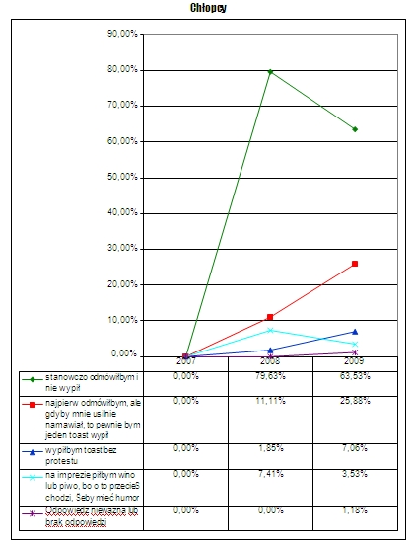
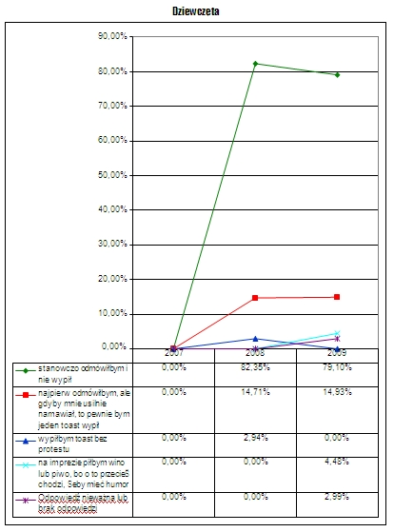
Pytanie 1 - gimnazjum
Czy znasz osoby ze swojej grupy wiekowej, które stosują jakieś środki odurzające lub uzależniające? Jeśli tak, to zaznacz te środki.
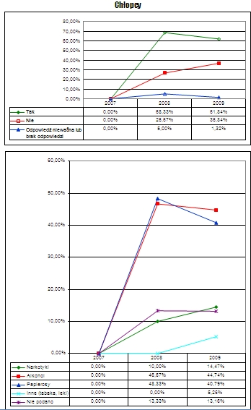
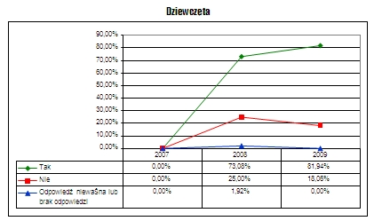
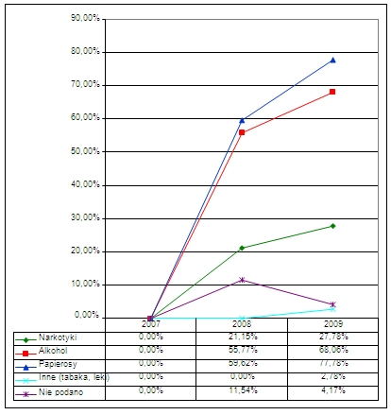

- Źródła i zasady finansowania Programu.

1. Podstawowym źródłem finansowania zadań Miejskiego Programu Profilaktyki
i Rozwiązywania Problemów Alkoholowych są środki finansowe budżetu gminy pochodzące z opłat za korzystanie z zezwoleń na sprzedaż napojów alkoholowych. Opłaty te stanowią dochód gminy, który w całości musi być przeznaczony na realizację programu
i nie może być przeznaczony na inne cele – zgodnie z art. 18² ustawy z dnia 26 października 1982 r. o wychowaniu w trzeźwości i przeciwdziałaniu alkoholizmowi (Dz. U. z 2007 r. Nr 70, poz.473 z późniejszymi zmianami).
2. Środki finansowe niezbędne do realizacji Miejskiego Programu Profilaktyki
i Rozwiązywania Problemów Alkoholowych klasyfikowane są w dziale 851 – Ochrona zdrowia, rozdziale 85154 – przeciwdziałanie alkoholizmowi, rozdziale 85153 – przeciwdziałanie narkomanii. Środki finansowe, niewykorzystane w danym roku budżetowym nie wygasają z upływem roku budżetowego i są przeznaczone w następnym roku na realizację Programu.

- Zasady wynagradzania członków Miejskiej Komisji Rozwiązywania Problemów
Alkoholowych.

1. Wynagrodzenia za udział w posiedzeniach Komisji i Zespołów Problemowych:

- członkom MKRPA przysługuje wynagrodzenie za udział w pracach Komisji i Zespołów w wysokości 8% minimalnego wynagrodzenia za pracę określonego na podstawie przepisów ustawy z 10 października 2002 r. o minimalnym wynagrodzeniu za pracę (Dz. U. Nr 200, poz. 1679 z późn. zm.);
- podstawę do wypłaty wynagrodzenia stanowi obecność na posiedzeniu Komisji oraz udział w pracach Zespołów merytorycznych potwierdzona podpisem na liście obecności,
- członek Komisji może otrzymać wynagrodzenie maksymalnie za cztery posiedzenia Komisji/Zespołu w ciągu miesiąca.

- Kontrola realizacji Miejskiego Programu Profilaktyki i Rozwiązywania Problemów Alkoholowych oraz Przeciwdziałania Narkomanii i Przemocy w Rodzinie dla Gminy Miasta Pionki

1. Za realizację Miejskiego Programu Profilaktyki i rozwiązywania Problemów Alkoholowych odpowiada Burmistrz Miasta.
- Burmistrz Miasta składa Radzie Miasta na piśmie sprawozdanie z realizacji Miejskiego Programu Profilaktyki i Rozwiązywania Problemów Alkoholowych do końca kwietnia za rok poprzedni.

Harmonogram realizacji Miejskiego Programu Profilaktyki i Rozwiązywania Problemów Alkoholowych oraz Przeciwdziałania Narkomanii i Przemocy w Rodzinie dla Gminy Miasta Pionki na rok 2010
L. p. | Cele i zadania | Działanie | Realizatorzy zadania
1 | Prowadzenie profilaktycznej działalności informacyjnej i edukacyjnej dla dzieci, młodzieży  i dorosłych poprzez:  1) Podejmowanie działań na rzecz zwiększenia efektywności profilaktyki w placówkach oświatowych, placówkach opiekuńczo – wychowawczych, placówkach harcerskich, świetlicach środowiskowych. | a) Zorganizowanie spotkania  z udziałem specjalistów  z zakresu profilaktyki z dyrektorami placówkach oświatowych, placówkach opiekuńczo – wychowawczych, placówkach harcerskich, świetlicach środowiskowych.  b)doposażenie centrum profilaktyki  c) finansowanie lub współfinansowanie szkoleń dla kadry pedagogicznej i osób pracujących z młodzieżą  i dziećmi. | MKRPA,  UM,szkoły  oraz inne wyspecjalizowane agendy.
1 | 2) Realizacja programów profilaktycznych lub zajęć profilaktycznych. | a) działania profilaktyczne  w szkołach i placówkach oświatowych, placówkach opiekuńczo – wychowawczych, placówkach harcerskich, ośrodkach kultury świetlicach środowiskowych  w różnego rodzaju formach.  b) dożywianie dzieci i młodzieży przy realizacji programów  lub zajęć profilaktycznych.  c) doposażenie w sprzęt i materiały niezbędne do realizowania tego celu. | MKRPA,  UM, MOK,  pedagodzy szkolni,  TPD, Policja,  organizacje harcerskie,  i inne realizujące zadania z profilaktyki.
1 | 3) Ograniczenie rozmiaru ryzykownych zachowań dzieci, młodzieży i dorosłych. | a) organizowanie czasu wolnego  i promowanie zdrowego stylu życia w świetlicach szkolnych,  w świetlicach środowiskowych, ośrodkach terapeutycznych, klubach młodzieżowych, obiektach sportowych, placówkach harcerskich, kulturalnych opiekuńczo-wychowawczych ,ogniskach artystycznych w różnych formach i dofinansowanie realizacji tych form, dofinansowanie kosztów utrzymania tych placówek  b) dofinansowanie obozów, kolonii, półkolonii letnich, zimowych i śródrocznych. Wyjazdów.  c) prowadzenie lokalnych kampanii informacyjno – edukacyjnych, współudział w kampaniach ogolnopolskich np. „Zachowaj trzeźwy umysł”  d) działania profilaktyczne polegające na organizowaniu imprez porfilaktycznych w tym festynów, imprez kulturalnych, sportowych, rekreacyjnych, promujących zdrowy styl życia i ich dofinansowane | MKRPA,  UM, TPD,  szkoły,  organizacje pozarządowe,  MOK,  MOPS,  osoby fizyczne i prawne realizujące zadania z zakresu organizowania czasu wolnego i promowania zdrowego stylu życia.
2 | Wspomaganie działalności instytucji, stowarzyszeń i osób fizycznych służącej rozwiązywaniu problemów związanych z uzależnieniami | a) doposażenie placówek i organizacji w pomoce i w sprzęt niezbędny do prowadzenia różnych form profilaktyki,  b) dofinansowanie zadań sportowo – rekreacyjnych,  c)współpraca merytoryczna  d) remont pomieszczenia w KP Pionki dla sprawców przemocy domowej | MKRPA,  UM,  animatorzy sportu.
3 | Pomoc terapeutyczno – rehabilitacyjna dla osób uzależnionych od alkoholu polegająca w szczególności na:  1) zwiększaniu dostępności pomocy terapeutycznej i rehabilitacyjnej dla osób uzależnionych oraz ich dzieci. | a) dofinansowane form pomocy terapeutycznej,  b) dofinansowanie obozów terapeutycznych dla osób uzależnionych i członków ich rodzin, służących zdrowieniu i rehabilitacji społecznej,  c) współudział w realizacji programów promocji zdrowia  w zakresie dbałości o własne zdrowie,  d) pomoc merytoryczna  i finansowa dla działań statutowych podmiotów prowadzących działania na rzecz osób uzależnionych,  e) dofinansowanie mitingów wyjazdowych i spotkań integracyjnych. | UM,  MKRPA,  Stowarzyszenie „Azyl”,  MKRPA  UM,  MKRPA
3 | 2) wskazaniu procedury obowiązku leczenia osób uzależnionych | a) określenie sposobu zobowiązania do leczenia wobec osób uzależnionych od alkoholu. | MKRPA
3 | 3) remoncie bazy lokalowej MKRPA, Stowarzyszenia „Azyl” oraz jej utrzymanie. | a) przeprowadzanie niezbędnych prac remontowych,  b) opłata za media. | Sąd  Policja  UM,  MKRPA
4 | Udzielanie rodzinom, w których występują problemy związane z uzależnieniami pomocy psychospołecznej  i prawnej, a w szczególności ochrony przed przemocą  w rodzinie. | a) prowadzenie Punktu Konsultacyjnego,  b) zwiększenie dostępności ofert specjalistycznej pomocy psychologiczno – terapeutycznej dla członków rodzin związanych z uzależnieniami i przemocą  w rodzinie. | Terapeuta lub inna osoba wyspecjalizowana,  MKRPA,  Policja,  MOPS.
5 | Podejmowanie interwencji  w związku z naruszeniem przepisów określonych w artykule 13¹ i 15 ustawy z dnia 26.10.1982  o wychowaniu w trzeźwości  i przeciwdziałaniu alkoholizmowi oraz występowanie przez sądem  w charakterze oskarżyciela publicznego. | a) kontrola punktów sprzedaży napojów alkoholowych  w zakresie przestrzegania ustawy,  b) wnioskowanie o wszczęcie postępowania administracyjnego celem cofnięcia zezwolenia na sprzedaż napojów alkoholowych w przypadku nieprzestrzegania przez przedsiębiorców zasad  i warunków korzystania  z zezwoleń,  c) prowadzenie edukacji społecznej i podnoszenie osobistych kompetencji  w zakresie wiedzy na temat wpływu alkoholu na organizm,  d) organizowanie spotkań, debat  i szkoleń osób zajmujących się sprzedażą alkoholu. | MKRPA,  Policja,  Straż Miejska.
6 | Edukacja publiczna w zakresie profilaktyki i rozwiązywania problemów alkoholowych  i uzależnień. | a) promocja działań realizowanych w ramach programu, w tym: ogłoszenia,  reklamy i audycje tematyczne w mediach, spektakle teatralne,  b) całościowe finansowanie kosztów w szkoleniach, warsztatach itp.,  c) delegacje – rozliczane zgodnie z poleceniem przejazdu,  d) zakup lub dofinansowanie zakupu książek, czasopism , broszur i innych o charakterze profilaktycznym, zakup materiałów , sprzętu i wyposażenia niezbędnych do sprawnego funkcjonowania MKRPA  e) prowadzenie i finansowanie działań informacyjnych i edukacyjnych w zakresie uzależnień wśród rodziców i społeczności,  f) dystrybucja materiałów informacyjnych dot. problematyki uzależnień. | MKRPA,  UM,  osoby wyspecjalizowane.

